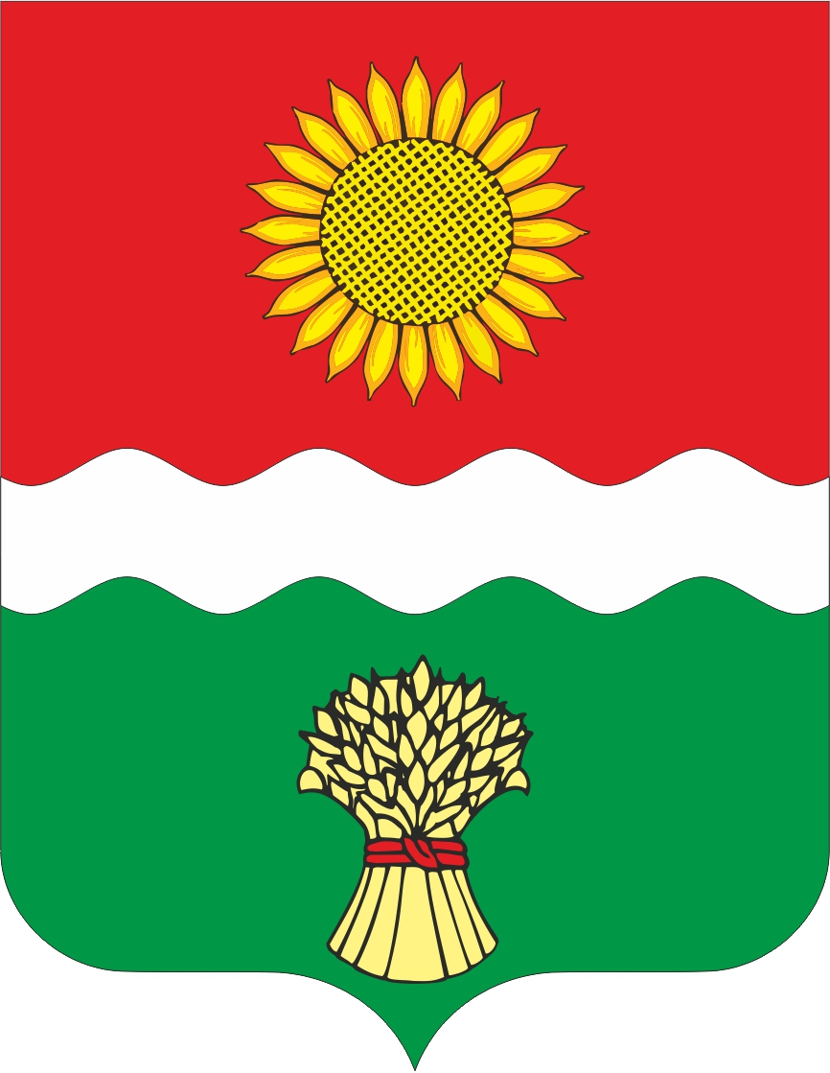

РОССИЙСКАЯ ФЕДЕРАЦИЯ
РОСТОВСКАЯ ОБЛАСТЬ НЕКЛИНОВСКИЙ РАЙОН
АДМИНИСТРАЦИЯ БОЛЬШЕНЕКЛИНОВСКОГО СЕЛЬСКОГО ПОСЕЛЕНИЯ
346850, с. Большая Неклиновка, пер. Памятный,1. тел.35-2-82,35-2-35
__________________________________________________________________

РАСПОРЯЖЕНИЕ

26.06.2023 г. с. Большая Неклиновка № 80

«О переносе детской игровой площадки»

В соответствии с Решением собрания депутатов Большенеклиновского сельского поселения № 72 от 16.06.2023г «О назначении опроса граждан на части территории муниципального образования «Большенеклиновское сельское поселение», согласно: опросных листов, Протокола комиссии об итогах сбора подписей граждан по вопросу: переноса детской игровой площадки от 21.06.2023г.
1. Перенести детскую игровую площадку, расположенную по адресу: с. Большая Неклиновка, ул. Школьная, 30 А на территорию сквера, расположенного по адресу: с. Большая Неклиновка, пер. Памятный, 1 Б,
2. Контроль за выполнением данного постановления оставляю за собой.

Глава администрации
Большенеклиновского
сельского поселения Е.Н.Овчинникова

